**Лабораторная работа №6**

**«Определение связей между таблицами в среде Management Studio»**

В отчете должны быть представлены скриншоты по определению связей между таблицами в среде Management Studio (отчет с определением единственной связи между таблицами с данными по сотрудникам и должностям к рассмотрению не принимается).

**База данных: Школа**

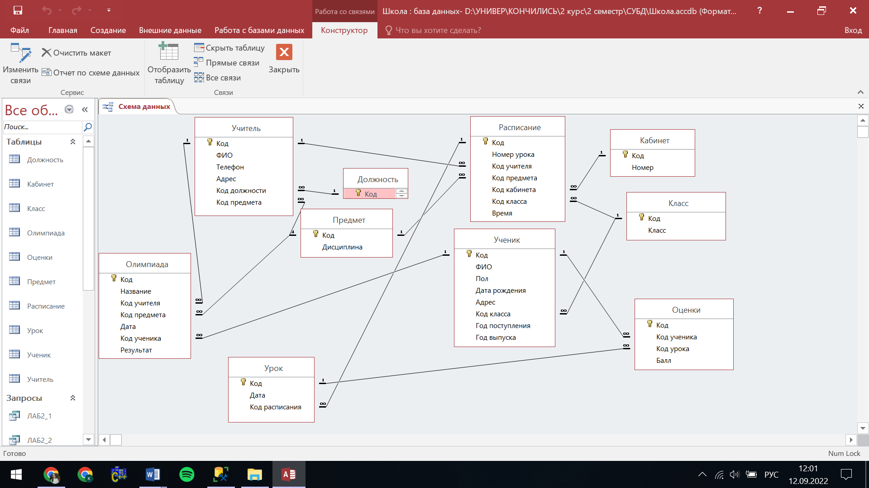

Определение связей между таблицами:

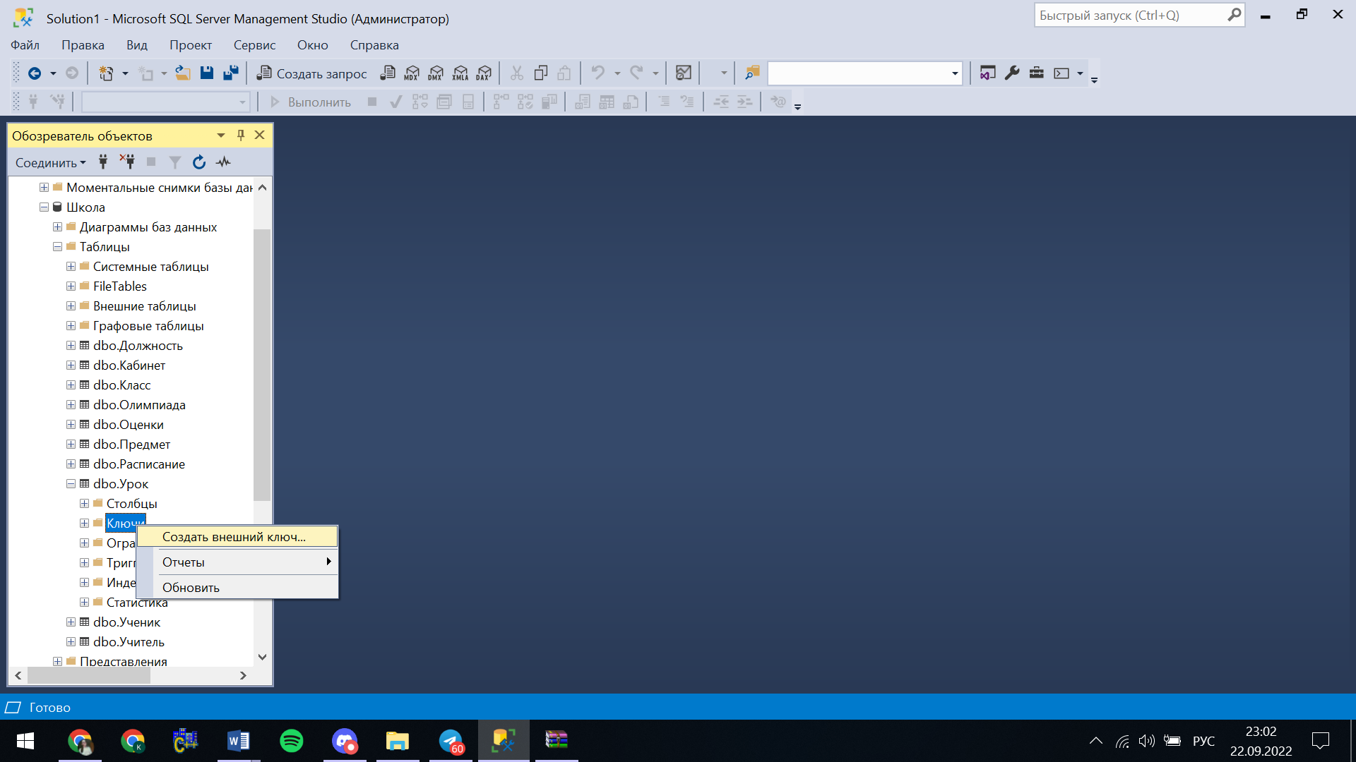

Создание связи по внешнему ключу:

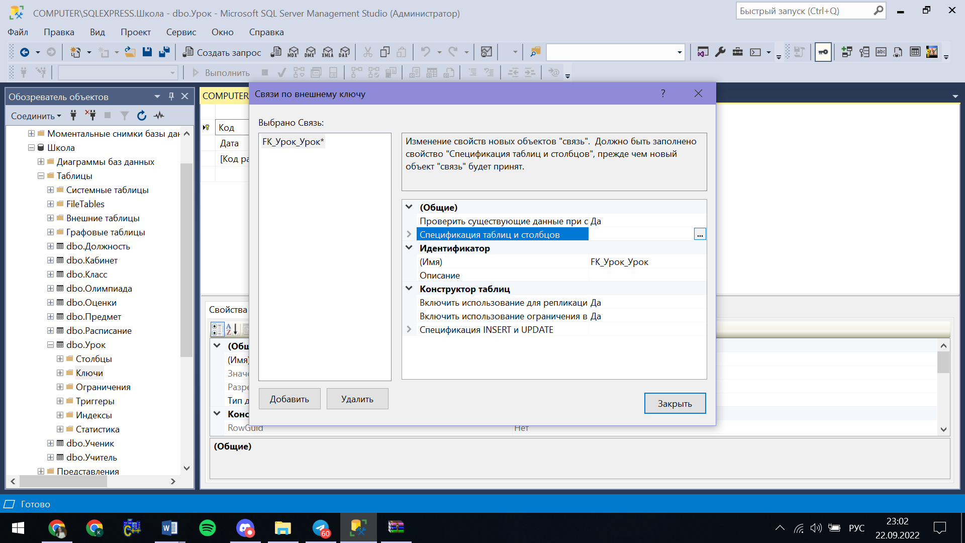

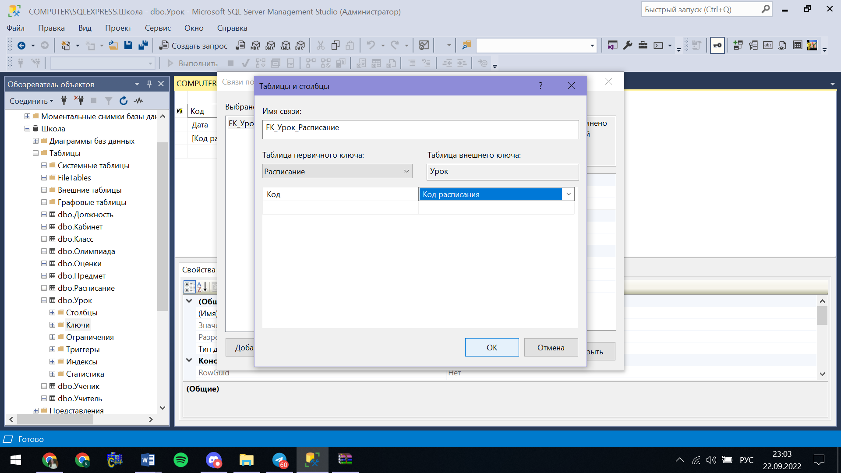

Созданный внешний ключ:

